L3_2.1 Datenbankabfragen Fahrschule – Aufgaben
Heiner Blechle liegt inzwischen die erweiterte Datenbank fahrschule vor, in der auch bereits Daten erfasst sind.

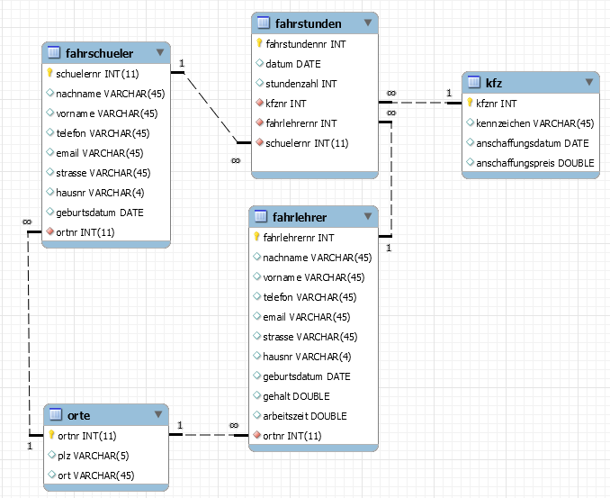
Die Datenbank weist folgende Struktur auf:

Die Skriptdatei zum Importieren der Datenbank steht Ihnen im Unterordner 'Scripte' zur Verfügung (L3_2.1 fahrschule_5_Tabellen_komplett.sql).

Importieren Sie die Datenbank in die MySQL Workbench und selektieren Sie die importierte Datenbank im Object Browser der MySQL Workbench.

Sie bekommen von Heiner Blechle den Auftrag, die nachfolgenden Auswertungen vorzunehmen. Formulieren Sie die dazu notwendigen SQL-Befehle.
Zur inhaltlichen Kontrolle Ihrer Lösungen orientieren Sie sich bitte an den Abbildungen zu den gewünschten Ausgaben.

 | Aufgabe | Gewünschte Ausgabe
1 | An welchen Tagen wurden vom Fahrlehrer 'Blechle' Fahrstunden gegeben? | 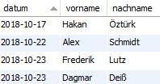

2 | Wie Aufgabe 1.  Zusätzlich sollen die Kennzeichen der genutzten Fahrzeuge angezeigt werden. | 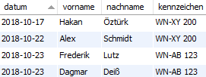
3 | An welchen Tagen hat der Fahrschüler 'Andreas Dressel' wie viele Fahrstunden bei welchem Fahrlehrer erhalten? | 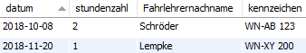
4 | Wie viele Fahrstunden wurden insgesamt mit den einzelnen Fahrzeugen gegeben? | 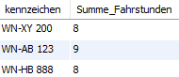
5 | Welche Fahrschüler haben mehr als zwei Fahrstunden erhalten? | 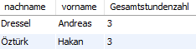
6 | Wie hoch sind die bisherigen Kosten der erhaltenen Fahrstunden von 'Hakan Öztürk'?  (1 Fahrstunde kostet 35,00 Euro.) | 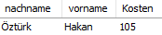
7 | Wie viele Fahrstunden wurden insgesamt je Monat durchgeführt? | 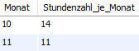
8 | Für das Jahr 2019 soll eine Übersicht erstellt werden, die zeigt, welche Geburtstage die Fahrschüler in diesem Jahr feiern (und wie häufig). | 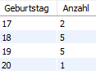
9 | Wie Aufgabe 8.  Nur für die Fahrschüler, die in diesem Jahr (2019) älter als 18 Jahre sind. | 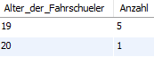
10 | Wie hoch ist das durchschnittliche Gehalt der Fahrlehrer? | 